1. תקציר מנהלים
2. מטרת חישוב סטיית האנך (באתר הניסויים)
3. הגדרת הבעיה המחקרית
4. הפער במצב הקיים
5. המתודולוגיה במחקר
6. מהלך המחקר
7. חישוב סטיית האנך
8. מסקנות
9. נספחים
10. תקציר מנהלים
11. הגאואיד הוא המשטח שווה הפוטנציאל האמיתי של הכבידה. הגיאואיד מבטא את ההבדלים בחלוקת המסה בכדה"א. ביבשה, נוכחותם של אזורים המוגבהים אל מחוץ לאליפסואיד גורמת למשיכה כלפי מעלה ובכך גם להתרוממות מקומית של המשטח שווה הפוטנציאל. במקום שיש אנומליה של הגאואיד, כיוון האנך הניצב למשיק הגאואיד שונה מכיוון האנך לאליפסואיד. סטייה זו נקראת סטיית האנך ומביאה לידי טעויות ויש להביאה בחשבון.

איור 1: גופי ייחוס וסוגי סטיות אנך

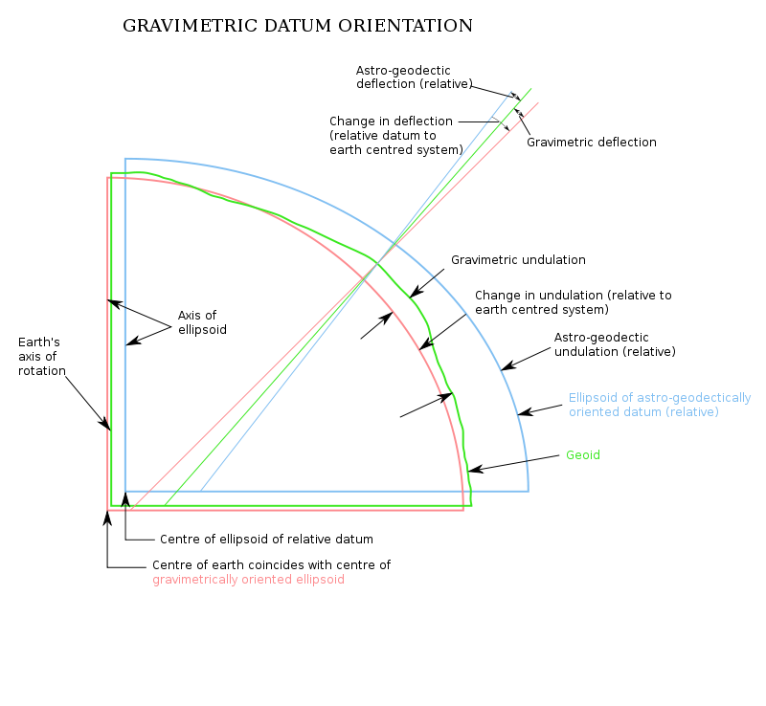

איור 2: הקשר בין מפלס הגיאואיד וסטיית האנך (Heiskanen and Moritz 1984)

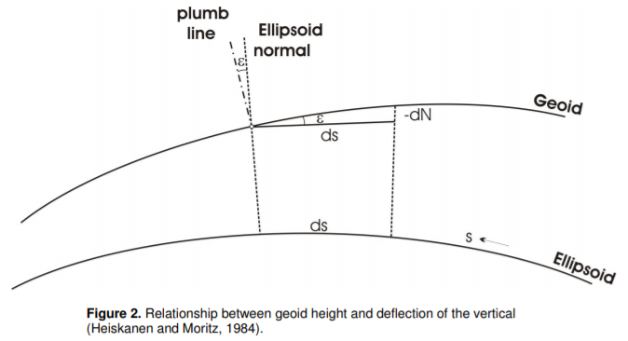

1. הסטיות נגרמות ע"י הרים ואי סדר גיאולוגי תת קרקעי וגודלן כ-10” באזורים מישוריים או 20-50” באזורים הרריים. סטיות האנך מתחלקות לשני רכיבים:

* רכיב צפוני (Xi – ξ)
* רכיב מזרחי (Eta – η)

גודל סטיית האנך הכוללת ניתן לחישוב ע"פ הנוסחה:

$$ε=ξ\cos\left(α\right)+η\sin\left(α\right)$$

כאשר:

ε – ערכה הכולל של סטיית האנך

η – רכיב סטיית האנך בכיוון מזרח

ξ - רכיב סטיית האנך בכיוון צפון

α – אזימות לכיוון המטרה

איור 3: רכיבי סטיות האנך

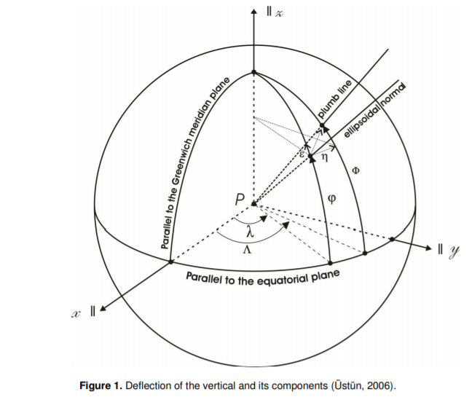

1. מטרת חישוב סטיות האנך
2. חישוב מדויק של רשתות בקרה. האוריינטציה של תיאודוליטים ומכשירי איזון מכוונת ביחס לאנך האמיתי, אך סטיותיו חורגות מדיוק המדידה הגיאודטית הדרוש ביחס של 1 ל-10. לכן, המידע חייב לעבור תיקון מדויק ביחס לאליפסואיד הגלובלי. ללא תיקונים אלה, המדידות עשויות להתעוות עד לערך של עשרות סנטימטרים לקילומטר.
3. קביעת הגיאואיד (גוב פני הים הממוצעים) והמרה מדויקת בין גבהים.